CATALYSEUR DE CROISSANCE

MÉMOIRE
ABAISSER LES BARRIÈRES À L’INNOVATION PAR LA PROMOTION D’UNE CULTURE DE L’ENTREPRENEURIAT INNOVANT

ABAISSER LES BARRIÈRES À L’INNOVATION PAR LA PROMOTION D’UNE CULTURE DE L’ENTREPRENEURIAT INNOVANT

Mémoire remis dans le cadre de la consultation publique sur la Stratégie québécoise de la recherche et de l’innovation 2022 organisée par le ministère de l’Économie et de l’Innovation.

Présenté par Laval Innov,
Espace régional d’accélération et de croissance de la région de Laval

14 MAI 2021

TABLE DES MATIÈRES

LAVAL INNOV 4
MISE EN CONTEXTE 5
SOMMAIRE 6
SITUATION ACTUELLE
Une multitude de programmes gouvernementaux en place 7
Un riche écosystème de soutien pour les entreprises 8
PROPOSITION
Culture de l’entrepreneuriat innovant : former, outiller et sensibiliser l’entrepreneur à la
nécessité de créer et d’innover pour se développer 10
RECOMMANDATIONS 12
CONCLUSION 13

LAVAL INNOV

Depuis 2018

Fondé en 2018, Laval Innov est l’Espace régional d’accélération et de croissance de la région de Laval. Nous avons, entre autres, comme mission de soutenir les entreprises et les partenaires dans la réalisation de leurs projets d’innovation.
Nous reconnaissons les efforts immenses effectués par les instances gouvernementales, particulièrement en temps de pandémie, pour assurer le soutien et la vitalité des tissus économiques, communautaires et environnementaux à travers le Québec.

Nous sommes, par contre, d’avis qu’un composant essentiel reste à être optimisé dans cette chaîne de création de valeur: la promotion d’une culture de l’entrepreneuriat innovant au sein de nos entreprises.

Nous croyons qu’au cœur de toutes nos institutions, petites et grandes et tous secteurs confondus, cette culture doit être développée afin de saisir le plein potentiel des nombreux programmes d’aides et les organisations de soutien en place.

4

MISE EN CONTEXTE

La recherche et l’innovation sont au cœur du développement d’une société. En effet, ces deux thèmes permettent à une société de mieux comprendre et mesurer les impacts de ses actions, pour ensuite les améliorer et s’assurer de maximiser les bénéfices, autant sociaux, environnementaux qu’économiques, pour ses citoyens.
Selon un rapport récent de l’Association pour le développement de la recherche et de l’innovation du Québec (ADRIQ), « La capacité d’innovation d’une société représente jusqu’à 50 % du taux de croissance de son économie […].1»
Mais pour arriver à profiter de ces retombées il est impératif de pouvoir compter sur des individus créatifs et innovants, sensibilisés à l’importance de l’innovation pour le développement de leur milieu; formés et ouverts aux possibilités en place afin qu’ils bâtissent des entreprises pouvant investir massivement en recherche et développement (R-D). Ce faisant, ces entreprises seront à même de capter, voire même créer, des opportunités de développement pour elles-mêmes, leurs employés et leur environnement.
Pour que des groupes d’individus-entrepreneurs arrivent à innover, nous devons leur fournir des conditions extérieures facilitantes telles que la présence de programme de soutien et les institutions de soutien à la R-D et l’innovation. Ces conditions sont nécessaires pour que la magie opère.
À notre avis, le contexte québécois offre suffisamment de programmes et d’organisations visant à soutenir et encourager l’entrepreneuriat innovant.
Et on ne saurait douter qu’au Québec se trouve assez de gens brillants, allumés et créatifs, capables de relever les défis contemporains en proposant des solutions innovantes.

Nous proposons donc dans le présent mémoire que le gouvernement du Québec, à travers ses programmes et le soutien financier aux organisations sur le terrain comme Laval Innov, vise le renforcement d’une culture de l’entrepreneuriat innovant au sein des entreprises québécoises afin de générer les effets multiplicateurs des politiques publiques de soutien au développement socioéconomique en place.

1 Quatrième révolution industrielle : l’urgence de collaborer pour innover, Association pour le développement de la
recherche et de l’innovation du Québec (ADRIQ), Montréal, septembre 2016, p. 6. 5

SOMMAIRE

LE PRÉSENT DOCUMENT EST EN RÉPONSE À L’APPEL À MÉMOIRES POUR L’ÉTABLISSEMENT D’UNE STRATÉGIE QUÉBÉCOISE DE LA RECHERCHE ET DE L’INNOVATION 2022.
Notre objectif étant d’abaisser les barrières à l’innovation, nous voulons contribuer à la discussion tenue sur les moyens à être pris pour propulser les entreprises québécoises.

En particulier, nous avons à cœur que la Stratégie favorise le développement de la créativité, de la recherche et l’innovation au sein des entreprises et des organisations québécoises, de tous secteurs et toutes tailles.
Reconnaissant que:
- Le développement d’une société épanouie et prospère passe par la recherche et l’innovation;
- L’offre en matière de programmes gouvernementaux et d’organisations de soutien entrepreneurial est foisonnante, et que cette richesse peut faire en sorte de restreindre l’accès à certains types d’entreprises et entrepreneurs due à sa complexité;
- Le fait que le tissus économique québécois est très major- itairement composé de PME;
- Que les investissements privés canadiens en R-D sont insuffisants par rapport aux autres pays; et que la majorité de ceux-ci (plus de 50%) proviennent de quelques grandes entreprises.
Nous proposons que des actions soient prises pour que les décideurs soient sensibilisés sur l'importance de l’entrepreneuriat innovant, afin que les entreprises reposent sur des planifications stratégiques où la recherche et l’innovation forment les piliers du développement.

6

SITUATION ACTUELLE

UNE MULTITUDE DE PROGRAMMES GOUVERNEMENTAUX EN PLACE

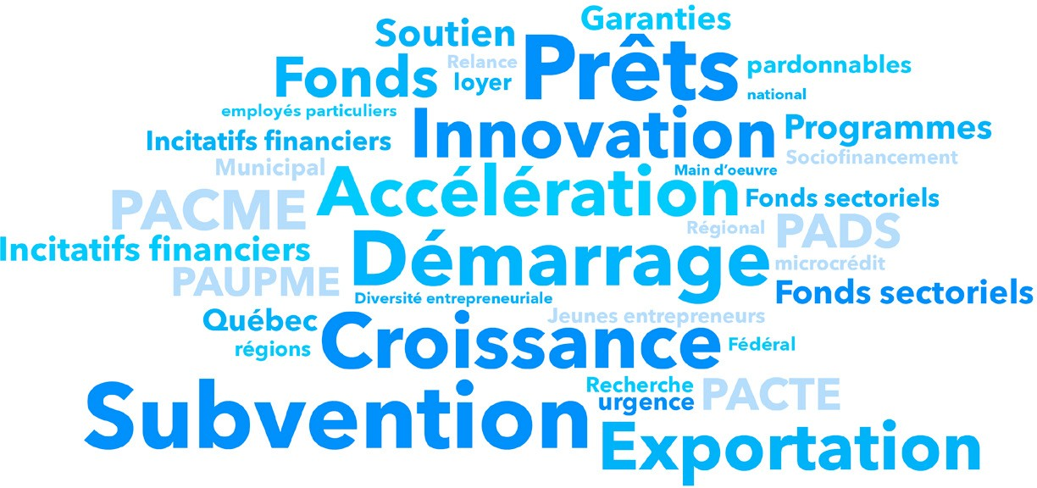

À travers leurs différentes politiques publiques de développement socioéconomique les gouvernements en place ont investi beaucoup d’efforts et d’argent pour mettre en place de nombreux programmes de soutien financiers pour entreprises. On peut penser aux:
- Programmes de subventions;
- Prêts gouvernementaux, parfois pardonnables;
- Garanties de prêts;
- Programmes de soutien à la formation de la main-d’œuvre, etc.
Et on peut ajouter à la liste tous les programmes mis en place en réponse à la pandémie de la COVID-19 :
- Les différents fonds disponibles pour la stabilisation de différents secteurs (aérien, produits de la mer, tourisme et culture, etc);
- Fonds et programmes de relance, autant municipaux que nationaux;
- Les programmes de subventions aux entreprises pour aider aux loyers, à la rémunération des employés, etc.
L'apparente complexité causée par la multiplication de ces programmes fait en sorte que de nombreux entrepreneurs décident de travailler en silo, limitant leurs efforts de R-D en fonction de leurs capacités financières internes.
Cette situation, qui n’est pas unique au Québec, a été relevée dans un récent rapport de l’OCDE2 qui relevait qu’un nombre limité d’acteurs exécutent une large part de la R-D des entreprises dans les pays : les 50 premiers exécutants formant 40 % des investissements au Canada. Cela s’explique en partie par le fait que de nombreux entrepreneurs abdiquent devant la complexité de l’offre de programmes gouvernementaux.

- Science, technologie et industrie : Tableau de bord de l’OCDE 2017 – La transformation numérique, 2018, 225 p., disponible sur le web : https://www. oecd.org/fr/sti/science-technologie-et-industrie-tableau-de-bord-de-l-ocde-20747217.htm
7

SITUATION ACTUELLE

De plus, un rapport publié par le Conference Board3 en 2017 montre que le Canada se classe désavantageusement en matière d’investissements privés en R-D, avec un ratio de 0,90 % d’investissements de son PIB. Cette proportion s’avère très faible lorsque comparée aux investissements privés réalisés au Japon, en Suisse, en Suède et en Autriche (tous au- dessus de 2,2 %).
Et rappelons-le : 99.8% des entreprises du Québec en 2020 étaient des PME (de moins de 500 employés)4 ; 53% d’entre elles, reconnues comme étant les plus contributrices à la dynamique des entreprises et de l’emploi, ont moins de 5 employés.
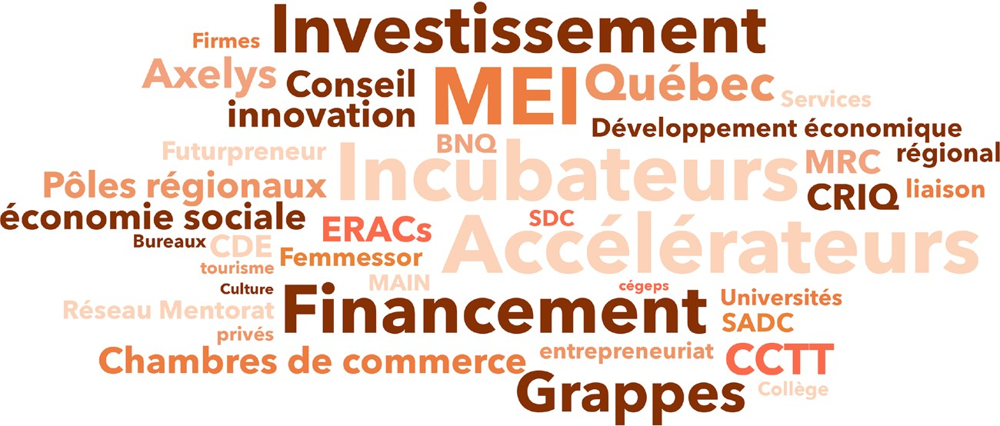

Constat : pour que les PME du Québec utilisent les ressources à leur portée il faut faciliter l’accès aux programmes tout en sensibilisant et accompagnant les entrepreneurs à l’importance d’investir en R-D.
UN RICHE ÉCOSYSTÈME DE SOUTIEN POUR LES ENTREPRISES

Les politiques publiques de développement socioéconomique ont également contribué à mettre en place un foisonnant écosystème d’organisations ayant mandats de soutenir les entreprises québécoises. En effet on retrouve, pour n’en nommer que quelques-uns :
  - Investissement Québec, avec ses nombreux programmes et organisations connexes (CRIQ, IQ international, BNQ, etc).
  - Des services de développement économique dans chaque MRC et régions du Québec, où se retrouvent aussi parfois les SDC, SADC et CAE.
  - De nombreux organismes de soutien: les grappes industrielles, les organismes de recherche et leurs interfaces avec l’industrie (CCTTet autres), les incubateurs- accélérateurs, les Espaces régionaux d’accélération et de croissance (dont Laval Innov) qui œuvrent dans chaque région du Québec.
  - Des acteurs spécifiques pour le financement (privés ou publics).

- Classement provincial et territorial, Recherche et développement des entreprises, The Conference Board of Canada, 2020, disponible sur le web : https://www.conferenceboard.ca/hcp/provincial-fr/innovation-fr/berd-fr.aspx
- Bulletin Science, technologie et innovation, Institut de la statistique du Québec, 13 juillet 2020, disponible au https://www.quebec.
8 ca/nouvelles/actualites/details/les-entreprises-quebecoises-de-moins-de-5-employes-portrait-et-contribution-a-la-dynamique-des- entre/#:~:text=QU%C3%89BEC%2C%20le%2013%20juillet%202020,comptent%20moins%20de%205%20employ%C3%A9s.

SITUATION ACTUELLE

Afin d’aider les entreprises à s’y retrouver, le gouvernement québécois a récemment annoncé la mise en place du réseau Accès Entreprise Québec. Il s’agit d’une très bonne approche, sachant qu’une étude publiée en 2017 par Concertation Montréal a répertorié plus de 1000 acteurs intervenant aux différentes étapes de la chaîne de valeur et ce, uniquement à Montréal5 !

Constat :
Ajouter des organisations pour aider les entreprises serait contre-productif : Élargir les mandats des organisations en place pour former et sensibiliser les entrepreneurs en matière de culture entrepreneuriale d’innovation est la voie à privilégier.

5 Cartographie de la recherche et de l’innovation à Montréal – Regards sur Montréal, ville de savoir, de recherche et d’innovation, Concertation Montréal, 2017, 92 p., disponible sur le web : http://concertationmtl.ca/D9lL75Jq/wp-content/uploads/2017/04/369_002_CMTL_CAHIER_ CARTOGRAPHIE_VF-web.pdf
9

PROPOSITION
CULTURE DE L’ENTREPRENEURIAT INNOVANT : FORMER, OUTILLER ET SENSIBILISER L’ENTREPRENEUR À LA NÉCESSITÉ DE CRÉER ET D’INNOVER POUR SE DÉVELOPPER

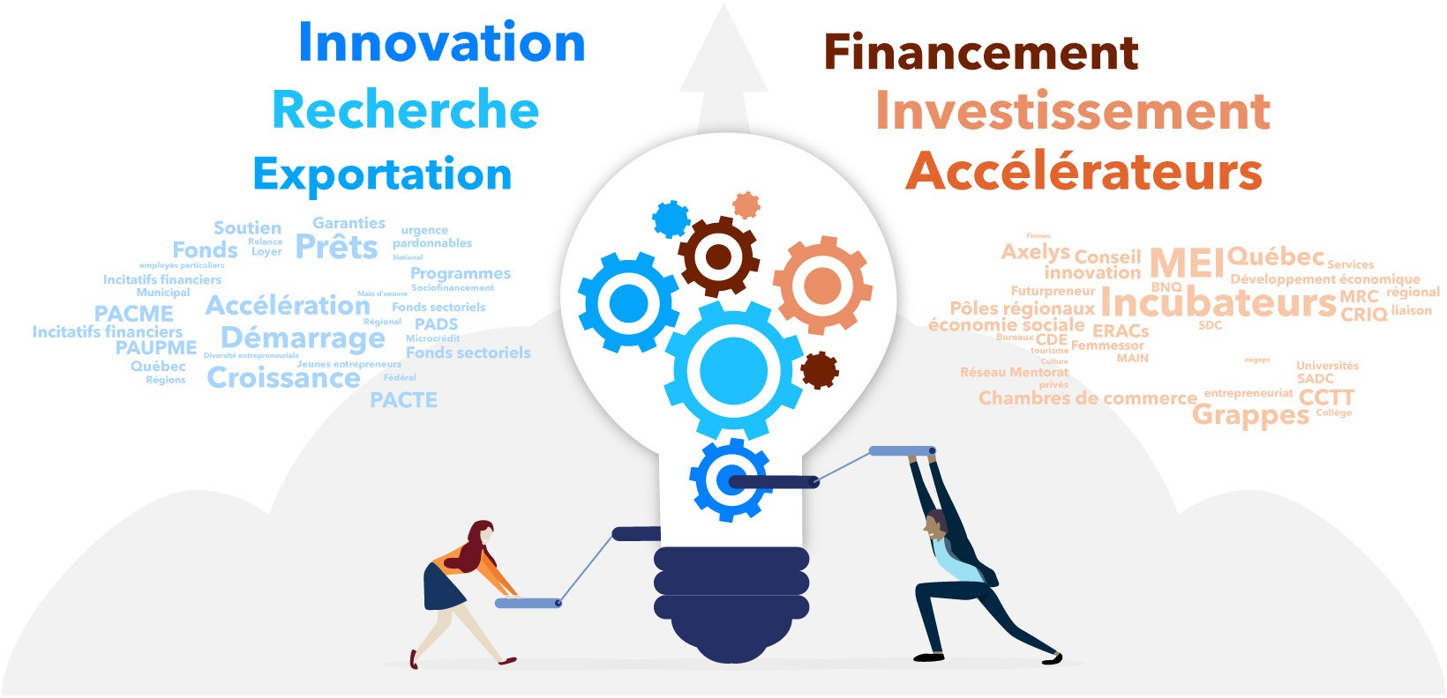

Nous proposons d’ajuster la stratégie afin que les entreprises et organisations, de toutes tailles et secteurs, comprennent l’importance d’investir en recherche et innovation afin de relever les défis de l’économie de demain.

Notre proposition vise, par la formation et l’accompagnement, à faire élever le niveau de culture de l’entrepreneuriat innovant au Québec chez les entrepreneurs.
Le but visé : qu’activement les entrepreneurs recourent aux programmes et aux organisations de soutien entrepreneurial en place, qu’ainsi augmentent les investissements privés en R-D et que collectivement on puisse générer des solutions aux enjeux de société.
Dans le cadre de la Stratégie SQRI 2022 nous proposons une approche concertée avec du financement approprié pour que les organisations de soutien des entreprises dans les régions du Québec:
- Fassent de la sensibilisation et la promotion de la R-D et innovation pour toutes les entreprises, et ce dès leur création.
- Forment les entrepreneurs, de tous âges et tous secteurs, sur l’établissement d'une culture entrepreneuriale reposant sur des structures de gouvernances organisationnelles solides, favorisant les investissements privés et la croissance.
- Se coordonnent pour que ces formations soient complémentaires et évitent les dédoublements.

10

PROPOSITION

Nous sommes d’avis qu’un entrepreneur ayant intégré une culture de l’entrepreneuriat d’innovant sera :
- Plus proactif dans la recherche d’aide de financement;
- Plus à même de participer aux activités de formation, de réseautage et de maillage permettant des projets d’innovation;
- Plus à même d’aller chercher le soutien qui existe déjà dans l’écosystème entrepreneurial;
- Plus en mesure de maximiser la création de valeur au sein de son entreprise.

11

RECOMMANDATIONS

- Créer un système de crédit entrepreneurial d’innovation : Géré centralement par le MEI ou IQ, et basé sur l’approche des crédits du système de l’éducation, un entrepreneur et son entreprise accumuleraient des crédits de formation à la suite :
  - De la participation à des formations données par des organisations existantes sur le terrain sur des sujets tels que : les approches en matière d’innovation, gouvernance et structures, finances, propriété intellectuelle, etc;
  - Des parcours entrepreneuriaux d’aide à la réflexion stratégique;
  - Recours à des programmes d’aide financière gouvernementaux;
  - Recours à des programmes de maillage académie-industrie;
  - Présence de structures de gouvernance, plan d’affaires;
  - Participation active à des processus d’innovation ouverte, des communautés d’innovation, etc.
Afin de multiplier les effets incitatifs cette approche pourrait être intégrée dans le dossier d’entreprise lors de demande d’aide financière auprès du gouvernement. Afin d’inciter les entreprises à participer activement à ces activités de développement entrepreneuriale.
- Référer l’entrepreneur à un service régional de soutien à l’entrepreneuriat et ce, dès la création de l’entreprise au REQ. Ce faisant, la sensibilisation pourra avoir lieu dès les débuts de l’entreprise.
- Mettre en place des incitatifs afin que les grandes organisations (entreprises, institutions, mais aussi les ministères) initient programmes d’innovation ouverte avec les PME québécoises. Cette approche aurait de nombreux impacts :
  - Provoquer le contact entre l’agilité des petites entreprises et la culture-structure entrepreneuriale des grandes afin de promouvoir une culture d’innovation différenciatrice;
  - Lieux de rencontre et maillage pour l’identification de primo-adoptantss;
  - Renforcement de l’achat et approvisionnement local;
  - Meilleure gestion de la propriété intellectuelle créée au Québec.

12

CONCLUSION

Le Québec a de nombreux atouts pour que nous nous démarquions sur la scène mondiale :
  - Des milieux de recherche de grand calibre;
  - Des programmes de financement aux entreprises nombreux et diversifiés;
  - Un écosystème de soutien entrepreneurial très riche.

Notre proposition vise à renforcer le maillon faible de la chaîne de création de valeur qui est la présence d’une culture forte de l’entrepreneuriale innovant au sein de nos entreprises.
La Stratégie québécoise de recherche et de l’innovation 2022 est une occasion unique donnée à l’ensemble de l’écosystème de participer à une démarche qui pourra inscrire le Québec dans les sociétés les plus développées, innovantes, équitables et résilientes du monde.
Laval Innov est fière de contribuer à cet exercice, et nous anticipons avec enthousiasme les prochaines étapes de la consultation où seront discutées les propositions des différentes organisations oeuvrant à travers le Québec.
Cordialement,

François Bilodeau
Directeur général,

Au nom de l’équipe de Laval Innov

Silvia Todorova
Présidente du conseil d’administration,

Au nom des administrateurs de Laval Innov

13

MÉMOIRE

ABAISSER LES BARRIÈRES À L’INNOVATION PAR LA PROMOTION D’UNE CULTURE DE L’ENTREPRENEURIAT INNOVANT

14 MAI 2021

Document édité par : HKD-Design - 2021, Montréal info@hkd-design.com
514-798-1622

